
○○幼稚園・○○保育園 | 令和○年2月号
ごあいさつ
節分の季節になりました。鬼と豆まきで、冬から春への変わり目を感じます。
園の鬼は、怖い顔ではなく、にこにこした鬼です。豆が口や鼻に入らないよう、保育者と一緒にまきます。ご家庭でも豆の始末をお願いします。
今月のねらい
・節分の行事を見て、季節の移り変わりを知る  ・かけ声に合わせて、体を動かす  ・寒い日の健康に気をつけて過ごす | 
2月の予定
日 | 予定
○日（○） | 節分の会
○日（○） | 豆まき
○日（○） | 避難訓練
○日（○） | 誕生会
○日（○） | 身体測定
時間や内容が変わるときは、そのつどお知らせします。
園からのお願い
・豆まきの日の服装は、汚れてもよいものでお願いします。
・食物アレルギーがある場合は、事前にご連絡ください。
・○○の提出は、○日までにお願いします。
○○幼稚園・○○保育園  〒000-0000 ○○県○○市○○ 0-0-0  電話 000-0000-0000 | 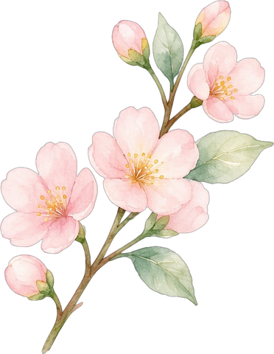
編集メモ：印刷前にこの行を消してください。○と○○は、園名、日付、連絡先、提出物に書き換えてください。

